FICHA TÉCNICA

Designação do produto | ROULEAUX DE COTON
Referência | Numéro | N°1 | N°2 | N°3
 | Referência | 3135491 | 3135492 | 3135493
Foto do produto | 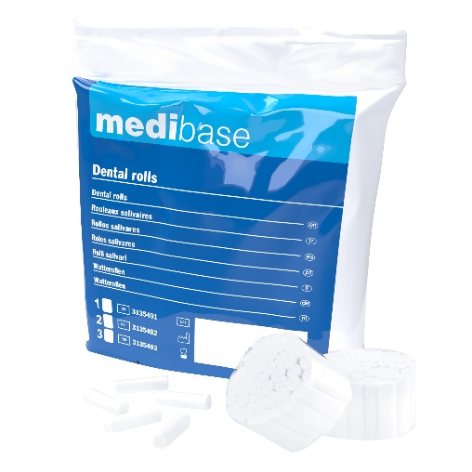
Descrição do produto | Rolos de algodão salgados não estéreis, comprimento 3,8 cm
Características e composição | N°1 N°2 N°3  Diâmetro (mm) 0.8 1.0 1.2  Número de rolos por saco 825 600 450  Número de embalagens por saco 15 pacotes de 55 rolos 15 pacotes de 40 rolos 15 pacotes de 30 rolos  - 100% algodão branqueado sem cloro
Packaging | Os rolos são embalados em saquetas de 300 gramas
Tempo de vida | 5 anos a partir da data de fabrico
Indicações de uso
Informação legal | Dispositivo médico classe I sob MDR 2017/745  Marcação CE - Fabricante : FOMED Industries Inc

Version 2.1 Mise à jour 15/11/2022 par RG

